Documento de produto de Software

Organização e sintetização do processo dessa etapa

# 1. Descrição do Documento

Nesse Documento está registrado detalhadamente cada parte do processo de elaboração do Sistema do Totó. Cada seção contém explicações detalhadas a respeito de todas as etapas necessárias para concluir o projeto, sendo elas a descrição geral do sistema que salienta as funcionalidades do software. Os requisitos do sistema especificam quais necessidades dos usuários em relação ao sistema que precisam ser supridas. Design, o que foi criado e como foi feita a parte visual do software e quais linguagens de programação foram utilizadas para chegar ao resultado. Implementação, o que foi feito e justificativa pela qual ela não foi completa. Testes, específica tudo que foi criado pelos desenvolvedores, e os resultados obtidos a partir dos testes feitos com usuários para verificar a funcionalidade do site. E por último a implementação do sistema, que vai abordar como é realizada a instalação e transição desse projeto para um servidor funcional.

# 2. Descrição Geral do Sistema

O software desenvolvido pela turma de Informática 20221.4.10401.2M consiste em permitir uma nova organização do jogo de Totó que é disponibilizado no Campus Caicó, traz funções que irão ajudar os jogadores e a COAPAC a administrar melhor o uso do brinquedo. O programa oferece um login que necessita da matrícula e senha, atribui funcionalidades através do monitoramento de uso da bolinha e reservas de mesas em horários livres. O indivíduo que estiver na mesa será o responsável pela bolinha. A reserva de dia e horário das bolinhas será nos dias de segunda a sexta com horário somente nos intervalos. Também será ofertada uma função de campeonato com ranking de vencedores. Nessa funcionalidade é necessário o registro das duplas que irão disputar entre si e reservar um horário disponível. Sobre o campeonato, ele será registrado pelo administrador do sistema do Totó e então os alunos poderão se inscrever no mesmo. O site foi projetado se baseando em alguns outros sites famosos, como por exemplo o da Amazon, Django, entre outros. Traz uma interface dividida em sessões para definir todos os objetivos práticos do sistema, entre eles: ver horários livres e reservar uma mesa, registrar campeonatos, registrar duplas nos campeonatos, e o sistema de ranking.

# 3. Requisitos do Sistema

* 1. ***3.1 Requisitos Funcionais***

| F01 | Login | Utilização da api do suap Login e senha de quem pegar a bolinha | Evidente |
| --- | --- | --- | --- |
| **F02** | **Horários livres** | **Tabela contendo os horários livres da bolinha para a reserva da mesma** | **Evidente** |
| **F03** | **Reserva** | **Sistema para reservar a bolinha em seus horários livres** | **Evidente** |
| **F04** | **Campeonatos** | **Sistema de campeonatos em dias fixos da semana.** | **Evidente** |
| **F05** | **Duplas para o campeonato** | **Sistema de registro de duplas para os campeonatos** | **Evidente** |
| **F06** | **Vitórias** | **Sistema para registro de vitórias no campeonato para cada integrante da dupla (apenas a cargo do admin** | **Evidente** |
| **F07** | **Admin** | **Sistema para o administrador registrar campeonatos e vitórias** | **Evidente** |

* 1. ***3.2 Requisitos Não Funcionais***

| **Cod.** | **Nome** | **Descrição** | **Categoria** |
| --- | --- | --- | --- |
| NF01 | Sistema de Fácil Uso | O sistema deve ser bem otimizado e intuitivo. | Desejável |
| NF02 | Sistema responsivo | Deve rodar em aparelhos desktops e mobile | Obrigatório |
| NF03 | Coleta de Dados | Coletar os dados do competidor através de identificação no suap. | Desejável |
| NF04 | Segurança | Os dados dos competidores devem ser criptografados para evitar o acesso indevido aos dados do suap. | Obrigatório |
| NF05 | Histórico de Competidores | Deve ser feito o armazenamento do histórico dos competidores e dos campeonatos (Ranking). | Desejável |
|  |  |  |  |
| NF06 | Verificação de Horário de Aula | No horário do agendamento, averiguar se o aluno está em horário de aula. | Obrigatório |

***3.3 Tabela de Referência - Requisitos***

|  | NF01 | NF02 | NF03 | NF04 | NF05 | NF06 |
| --- | --- | --- | --- | --- | --- | --- |
| F01 | x | x | x | x |  |  |
| F02 | x | x |  |  |  | x |
| F03 | x | x |  |  |  | x |
| F04 | x | x |  |  | x |  |
| F05 | x | x |  |  |  |  |
| F06 | x | x |  |  | x |  |
| F07 | x | x | x | x | x |  |

# 

# 4. Design

Principais telas:

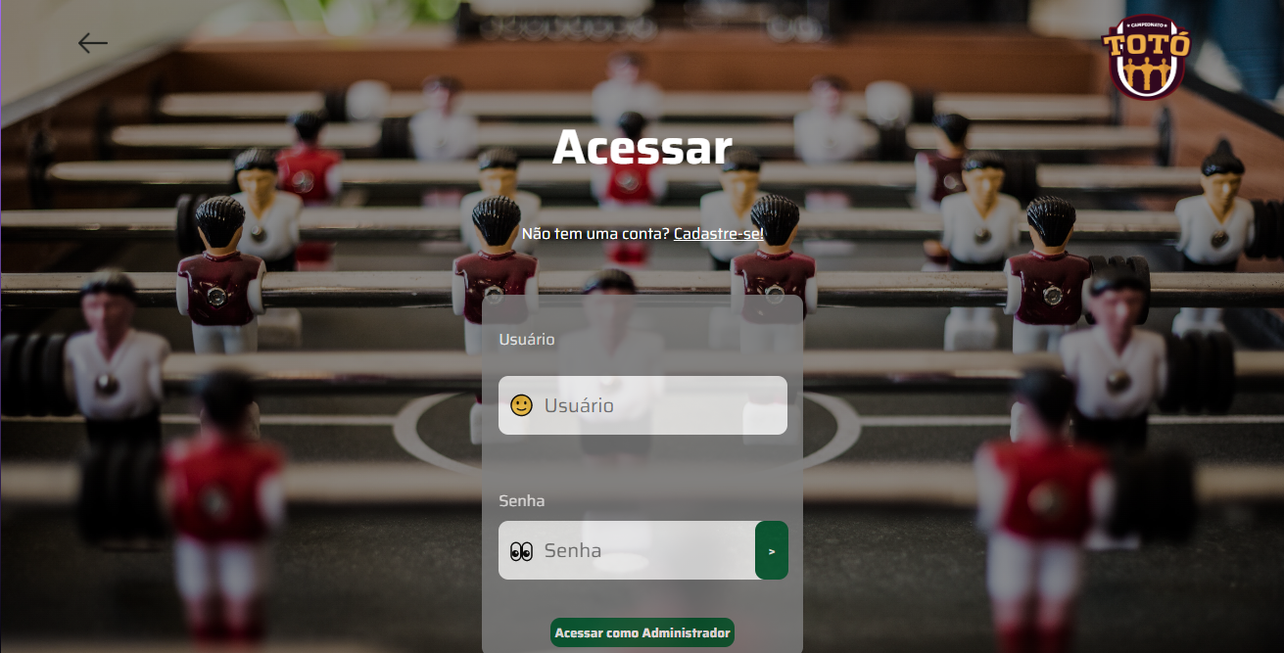

**Tela de login:** Essa tela serve para acessar o sistema.

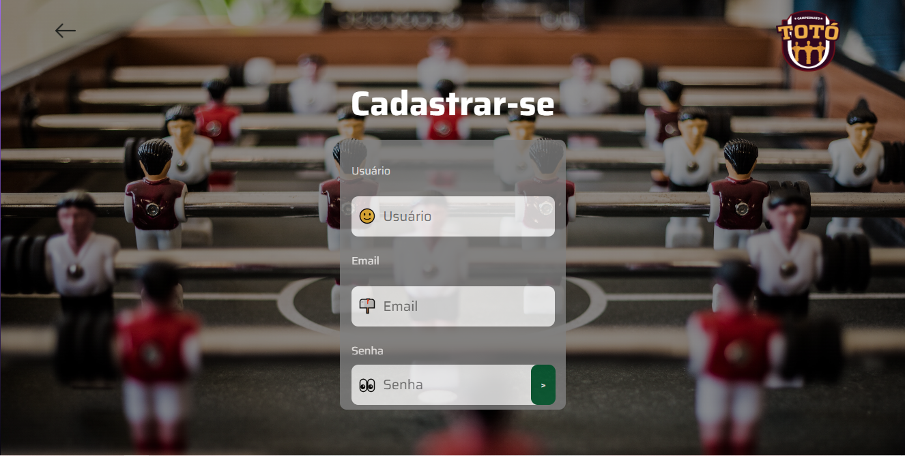

**Tela de cadastro:** Essa tela serve para cadastrar-se, caso não tenha uma conta.





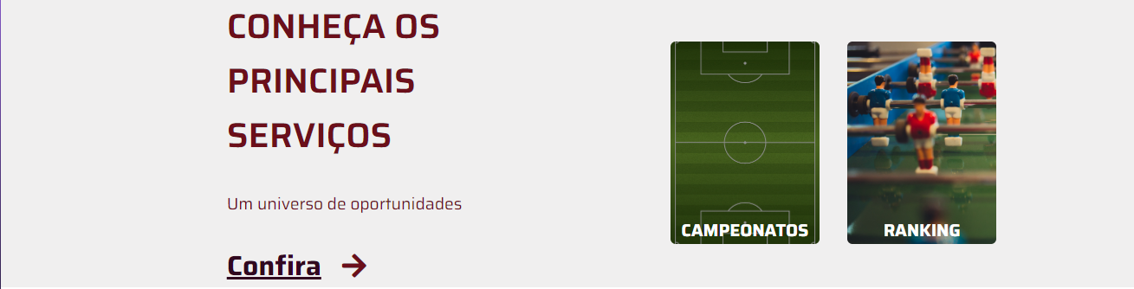

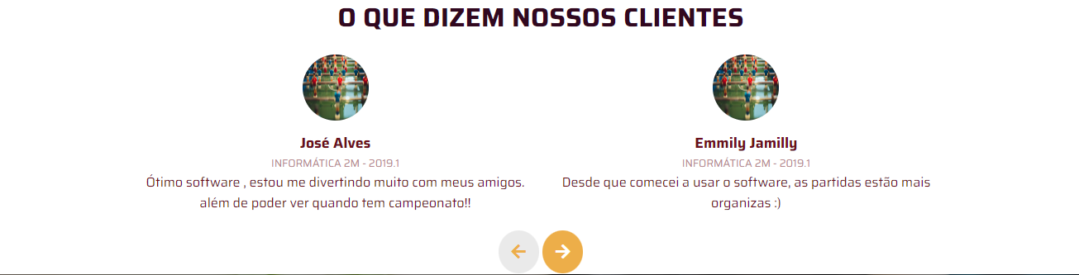



**Tela inicial recortada:** Serve para mostrar o conteúdo geral do software, além de ser uma aba para levar o usuário a diferentes partes do site.



**Tela inferior universal:** Mostrar informações gerais de contato.



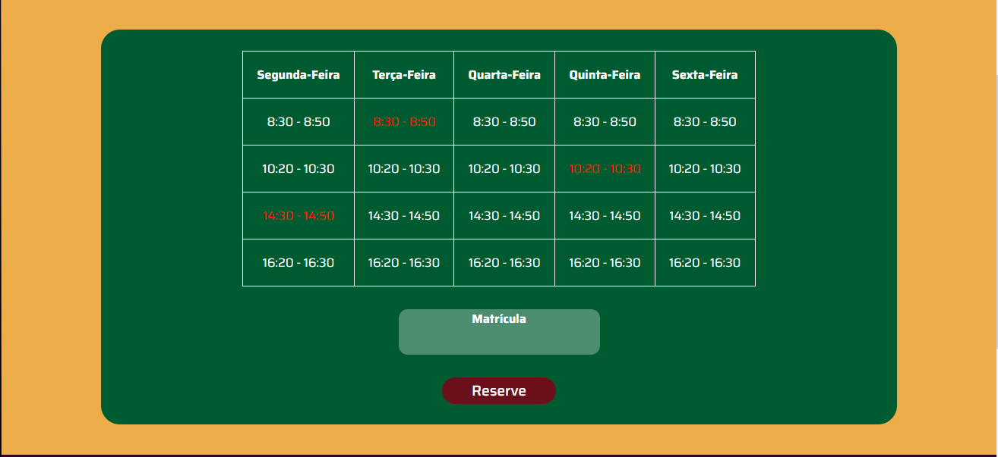

**Tela de agendamentos:** Serve para visualizar os agendamentos já feitos, horários disponíveis, e agendar horário para jogo.

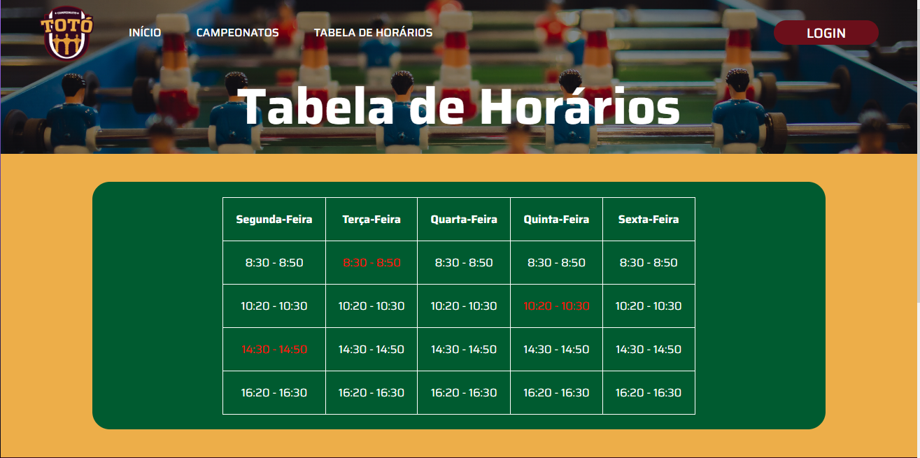

**Tela tabela de horários:** Serve para que os usuários possam visualizar os horários/agendamentos.

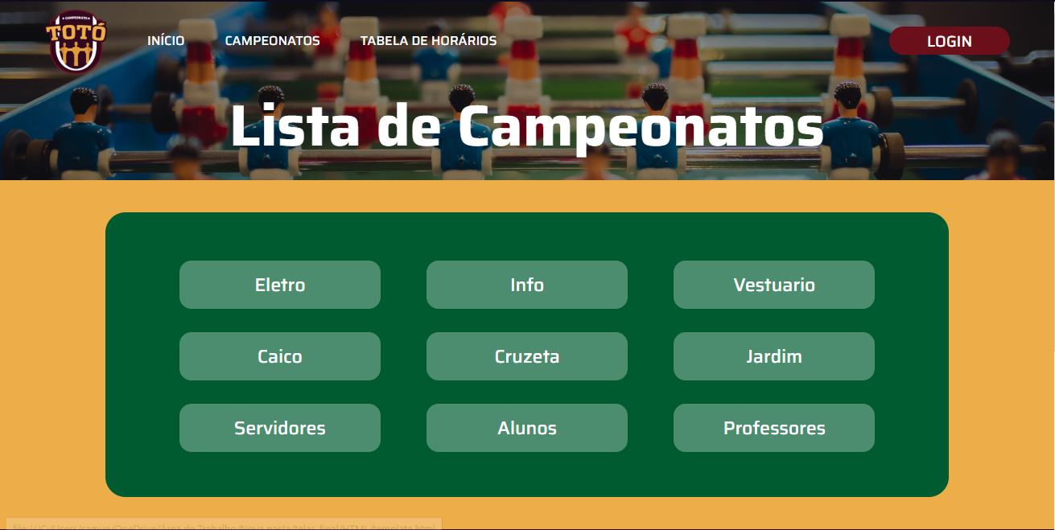

**Tela lista de campeonatos:** Serve para exibir a lista de campeonatos.

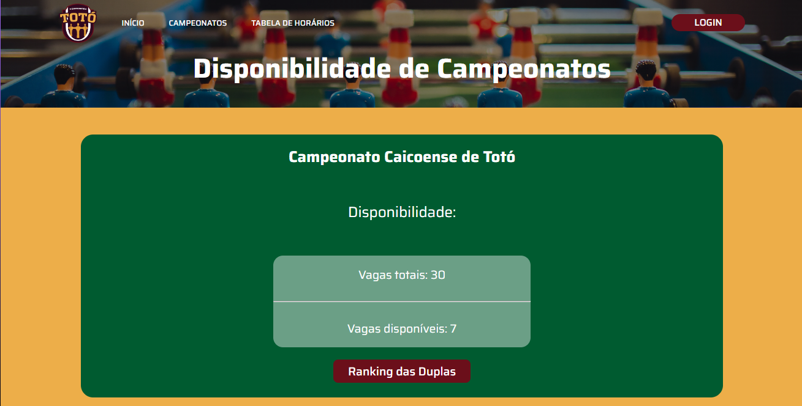

**Tela disponibilidade de campeonatos:** serve para que o usuário possa visualizar se o campeonato está suscetível para participação, além de ter conhecimento do número de vagas disponíveis.

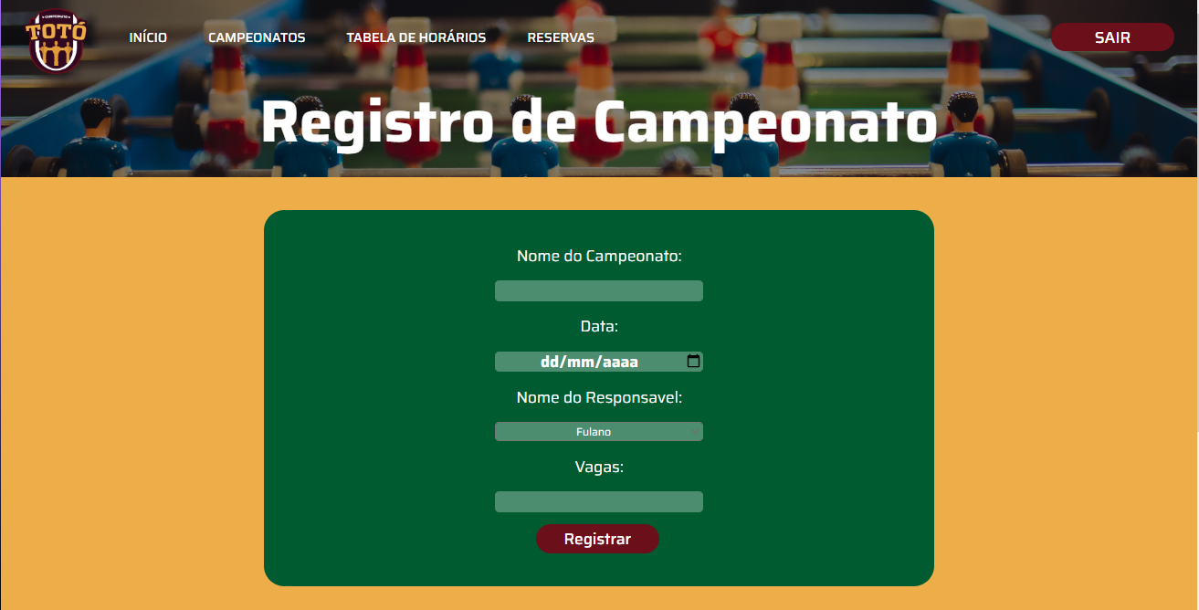

**Tela registro de campeonato:** Serve para registar campeonatos.

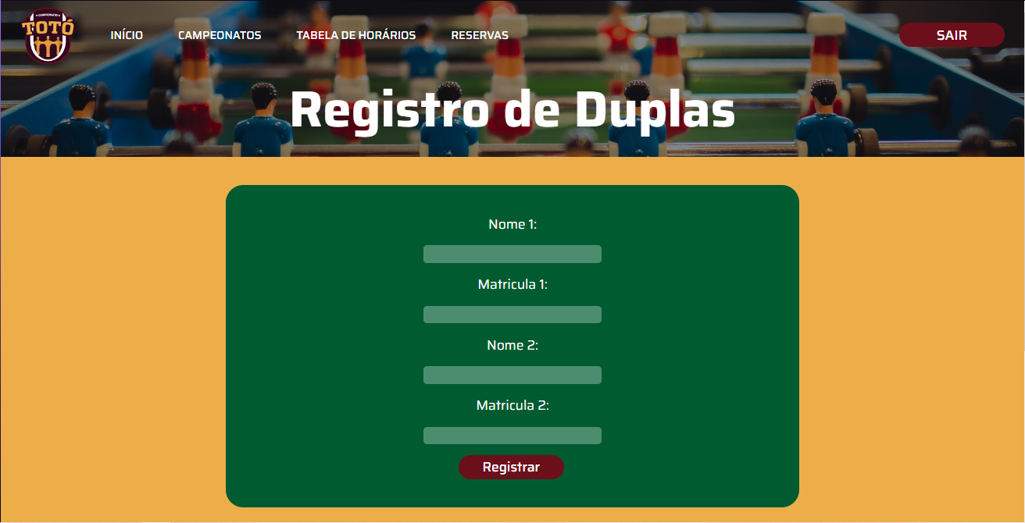

**Tela registro de duplas:** Serve para registar duplas.

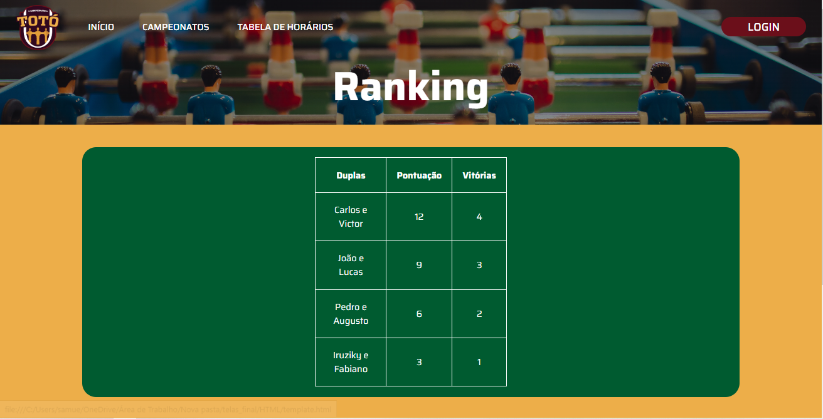

**Tela Ranking:** Serve para exibir a classificação das duplas, quantidade de vitórias, e pontuação acumulada.

# 5. Implementação

Este projeto passou por todas as etapas de planejamento, e também de documentação. Porém não houve nenhuma implementação, apenas as telas foram todas desenvolvidas em html e CSS.

# 6. Testes

Os testes foram realizados com a intenção de avaliar a funcionalidade do sistema. Nas tentativas de execução do sistema de totó, tivemos a participação de 9 usuários que realizaram os testes. Alguns deles relataram dificuldades no processo de execução do sistema, mas, de modo geral, tivemos resultados positivos com as tentativas desses participantes.

# 7. Implantação do Sistema

O Totó - IFRN é um sistema de software completo que visa uma melhor organização dos jogadores em uso do jogo de pebolim. O sistema tem aspectos bastante positivos e traz uma proposta bastante interessante e eficiente para o objetivo principal que é organizar e administrar o uso do brinquedo.

Esse sistema atualmente é um projeto teste e por isso o software ainda não foi efetivamente feito. Porém, nessa etapa, estaria programada para ser feita a transferência dos dados. Devido a se tratar de um site ou sistema web, ele tem sua funcionalidade através das tecnologias HTML e JavaScript, então ele precisa de um servidor web.

A hospedagem de sites é feita a partir de servidores específicos web e para finalizar a entrega final do sistema é necessário a transferência de todos os arquivos feitos para o servidor web específico onde fará um armazenamento do sistema. O sistema será guardado em um servidor de hospedagem.